สารบัญ

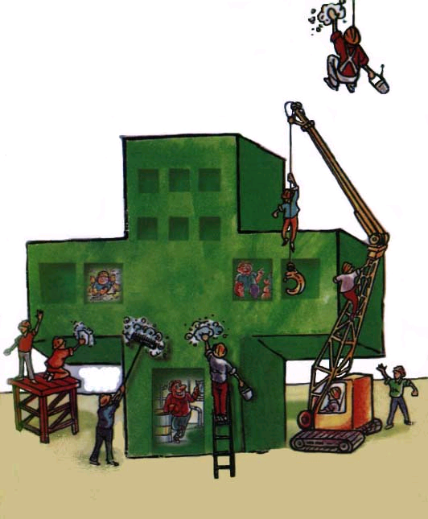
ความปลอดภัย
ในการทำงาน
คู่มือ

บทนำ...............................................................................................................................1
นโยบาย............................................................................................................................3
บัญญัติ 10 ประการเกี่ยวกับความปลอดภัย......................................................................4
การรักษาความสะอาดและการจัดเก็บวัสดุในบริเวณที่ทำงาน.........................................5
การป้องกันอัคคีภัย..........................................................................................................7
อุปกรณ์คุ้มครองความปลอดภัยส่วนบุคคล...................................................................15
ความปลอดภัยในงานเชื่อม............................................................................................17
ความปลอดภัยในงานตัดด้วยแก๊ส..................................................................................18
ความปลอดภัยในงานเจียร์..............................................................................................19
ความปลอดภัยในการทำงานบนที่สูง.............................................................................20
ความปลอดภัยในการใช้อุปกรณ์ไฟฟ้า..........................................................................20
ความปลอดภัยในการเคลื่อนย้ายของหนักด้วยมือ..........................................................22
ความปลอดภัยในการขนย้ายสิ่งของด้วยรถยก...............................................................23
ความปลอดภัยในการใช้เครื่องจักร................................................................................25
ความปลอดภัยในการใช้ลิฟท์ในโรงงาน........................................................................27
ความปลอดภัยในสำหรับผู้รับเหมา……………………...…………………………….27
ความปลอดภัยในสำนักงาน...........................................................................................28
การปฐมพยาบาล............................................................................................................29
สารอันตรายและสารไวไฟ.............................................................................................35
การรายงานอุบัติเหตุ.......................................................................................................37

โรงงานที่ขาดความปลอดภัยย่อมให้ผลผลิตได้ 2 อย่าง คือ

ผลิตสินค้าด้อยคุณภาพ และ ผลิตคนพิการแก่สังคม

************************

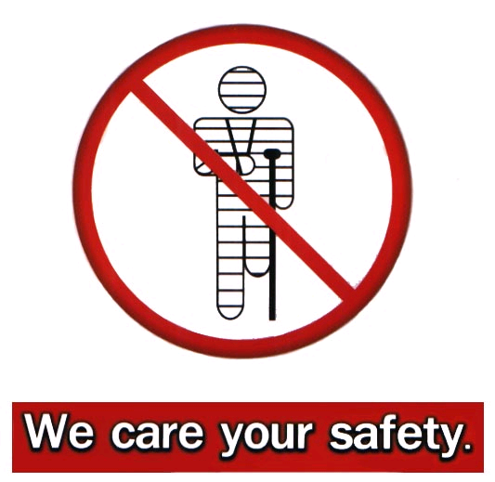

บทนำ

คณะผู้บริหารของบริษัทฯ ได้ประกาศเจตนารมณ์อย่างแน่วแน่ที่จะ “ส่งเสริมและสร้างสรรค์ให้มีการทำงานอย่างปลอดภัย” โดยถือว่าความปลอดภัยในการทำงานเป็นความปรารถนาอย่างยิ่งของบริษัทฯ

การจัดทำหนังสือคู่มือความปลอดภัยนี้ก็เป็นมาตรการสำคัญอันหนึ่ง ที่มุ่งหวังจะให้เป็นเครื่องมือในการบริหารงานความปลอดภัยให้บรรลุสมดังเจตนารมณ์ข้างต้นนี้ด้วย

หนังสือคู่มือความปลอดภัยฉบับนี้ ได้มาจากการศึกษาวิเคราะห์เหตุการณ์ประสบอันตราย และการเกิดอุบัติภัยที่ผ่านๆมาในบริษัทฯแล้วรวบรวม เพื่อเป็นคู่มือสำหรับพนักงานในด้านความปลอดภัย คู่มือความปลอดภัยฉบับนี้ได้จำแนกประเภทความปลอดภัยในแต่ละงานไว้เป็นการเฉพาะเรื่อง เพื่อสะดวกในการใช้การค้นคว้าและอ้างอิง โดยในแต่ละเรื่องได้เน้นสาระสำคัญเป็นสองส่วน กล่าวคือ ส่วนแรกว่าด้วย กฎที่ต้องปฏิบัติ ซึ่งในส่วนนี้ให้ถือเป็นหน้าที่ความรับผิดชอบซึ่งพนักงานทุกคนต้องถือปฏิบัติ หากมีการละเลยหรือฝ่าฝืนถือว่าเป็นความบกพร่องซึ่งต้องได้รับการพิจารณาโทษทางวินัยสำหรับส่วนที่สองว่าด้วย ข้อแนะนำ เป็นส่วนที่มุ่งเสริมให้พนักงานได้ตระหนักและระมัดระวัง อันเป็นการสร้างความปลอดภัยที่สมบูรณ์ยิ่งขึ้นให้แก่พนักงาน อย่างไรก็ดี หากพนักงานได้ปฏิบัติตามกฎที่ต้องปฏิบัติโดยเคร่งครัดและปฏิบัติตามข้อแนะนำอย่างครบถ้วนแล้ว ก็เป็นที่เชื่อได้ว่าความปลอดภัยในการทำงานก็จะบรรลุสมดังเจตนารมณ์ทุกประการ

ความปลอดภัยจะเกิดขึ้นได้มิใช่เพียงแต่คิดและเขียนเป็นหนังสือคู่มือนี้ไว้เท่านั้น โปรดระลึกอยู่เสมอว่าความปลอดภัยจะเกิดขึ้นได้ต้องมีการปฏิบัติตามสิ่งที่คิดที่เขียนไว้ในคู่มือนี้เป็นประการสำคัญ และการปฏิบัตินั้นควรจะกระทำด้วยชีวิตจิตใจและทำให้เป็นนิสัยไปตลอด

คู่มือความปลอดภัยฉบับนี้ถือว่า เป็นส่วนหนึ่งของข้อบังคับว่าด้วยการทำงาน ขอให้พนักงานทุกคนได้ตระหนักและเรียนรู้ทำความเข้าใจให้ถ่องแท้ หากมีข้อสงสัยข้อให้สอบถามหัวหน้างาน ผู้บังคับบัญชา เพื่อความกระจ่างชัดเจนยิ่งขึ้น และสามารถนำไปปฏิบัติได้ถูกต้อง อันจะนำมาซึ่งความปลอดภัยของตัวพนักงานเองโดยถ้วนหน้ากัน

คณะกรรมการความปลอดภัย

บริษัท xxxxxxx จำกัด

Safety 1
Safety 2

นโยบายความปลอดภัย

ด้วยบริษัท เอ็มบีพี เลเธอร์ อินดัสทรีส์ จำกัด มีความห่วงใยต่อชีวิตและสุขภาพของพนักงานทุกคน ดังนั้น จึงเห็นสมควรให้มีการดำเนินงานด้านความปลอดภัยอาชีวอนามัยและสภาพแวดล้อม ควบคู่ไปกับหน้าที่ประจำของพนักงาน จึงได้กำหนดนโยบายไว้ดังนี้
- ความปลอดภัยในการทำงานถือเป็นหน้าที่รับผิดชอบอันดับแรกในการปฏิบัติงานของพนักงานทุกคน
- บริษัทฯ จะสนับสนุนให้มีการปรับปรุงสภาพการทำงานและสภาพแวดล้อมให้ปลอดภัย
- บริษัทฯ จะสนับสนุนส่งเสริมให้มีกิจกรรมความปลอดภัยต่างๆ ที่จะช่วยกระตุ้นจิตสำนึกของพนักงาน เช่น การอบรม จูงใจ ประชาสัมพันธ์ การแข่งขันด้านความปลอดภัย เป็นต้น
- ผู้บังคับบัญชาทุกระดับจะต้องกระทำตนให้เป็นแบบอย่างที่ดี เป็นผู้นำอบรม ฝึกสอน จูงใจให้พนักงานปฏิบัติด้วยวิธีที่ปลอดภัย
- พนักงานทุกคนต้องคำนึงถึงความปลอดภัยของตนเอง เพื่อนร่วมงานตลอดจนทรัพย์สินของบริษัทฯ เป็นสำคัญตลอดเวลาที่ปฏิบัติงาน
- พนักงานทุกคนต้องดูแลความสะอาดและความเป็นระเบียบเรียบร้อยในพื้นที่ที่ปฏิบัติงาน
- พนักงานทุกคนต้องให้ความร่วมมือในโครงการความปลอดภัยอาชีวอนามัยของบริษัทฯ และมีสิทธิเสนอความคิดเห็นในการปรับปรุงสภาพการทำงานและวิธีการทำงานให้ปลอดภัย
- บริษัทฯ จะจัดให้มีการประเมินผลการปฏิบัติตามนโยบายที่กำหนดไว้ข้างต้นเป็นประจำ
Safety 3
ญญัติ 10 ประการเกี่ยวกับความปลอดภัย
บั

- ปฏิบัติตามกฎ ข้อบังคับ เครื่องหมาย และคำสอนโดยเคร่งครัด อย่างเสี่ยง ถ้าไม่รู้จงถามผู้รู้
- แจ้งหรือรายงานสภาพที่ไม่ปลอดภัยในโรงงานทันทีที่พบ
- ช่วยกันระวังรักษาทุกสิ่งทุกอย่างให้สะอาดเรียบร้อยและปลอดภัย
- ใช้เครื่องมือที่ถูกต้องในวิธีที่ปลอดภัย
- รายงานความบาดเจ็บทั้งหมดที่เกิดขึ้น และมีการรักษาพยาบาลที่เหมาะสมทันที
- สวมเครื่องป้องกันภัย และรักษาให้อยู่ในสภาพที่ใช้ได้เสมอ
- ดูแลรักษาเครื่องจักร เครื่องมือให้อยู่ในสภาพเรียบร้อย
- ในการยกของหนัก ต้องมีคนช่วย และยกให้ถูกวิธี
- ห้ามหยอกล้อ หรือกวนใจผู้อื่น ขณะปฏิบัติงาน
- เชื่อฟังกฎ ข้อบังคับ เครื่องหมาย และคำแนะนำเกี่ยวกับความปลอดภัยในโรงงาน
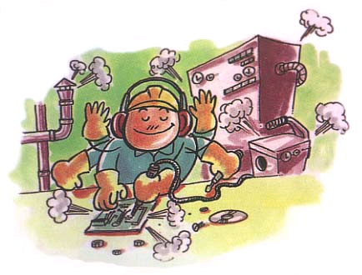

Safety 4
การ
รักษาความสะอาดและการจัดเก็บวัสดุในบริเวณที่ทำงาน

เพื่อความปลอดภัย และเพื่อให้งานดำเนินไปด้วยความมีประสิทธิภาพ สถานที่ทำงานจะต้องสะอาดเป็นระเบียบเรียบร้อยด้วย
  - กฎที่ต้องปฏิบัติ
    - วัสดุและเครื่องมือต่างๆ ต้องเก็บให้เรียบร้อยไม่ให้เกะกะ
    - เครื่องมือเครื่องใช้ต่างๆ เมื่อใช้แล้วต้องเก็บไว้ในที่เดิม
    - เก็บเศษขยะทุกชนิดและสิ่งของต่างๆ ที่ไม่ใช้แล้วลงถังขยะที่ใช้รองรับให้หมด
    - ห้ามจัดวางวัสดุที่ง่ายต่อการลุกไหม้ใกล้กับหลอดไฟหรือท่อที่นำความร้อนอื่นๆ
  - ข้อแนะนำ
    - การหกล้มเกิดขึ้นได้บ่อยๆ เนื่องจากน้ำมัน ของเหลวอื่นๆ ที่หกเรี่ยราด ถ้าหากพบว่าสิ่งที่กล่าวมาแล้วหกเรี่ยราด ควรทำความสะอาดและเช็ดให้แห้ง เพื่อป้องกันการลื่นหกล้ม
    - การจัดเก็บและวางวัสดุนั้น ถ้าพื้นที่ๆจะจัดวางของไม่ราบเรียบเสมอกัน ควรจะใช้ไม้หรือที่รองอื่นๆช่วย

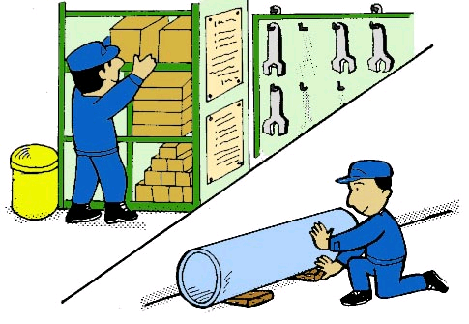

เก็บให้เรียบร้อย ใช้สอยง่าย ไม่เสี่ยงเสียหายจากอุบัติเหตุ

    - ถังหรือลังบรรจุของที่มีสัณฐานกลมให้ใช้ไม้หมุนท้าย เพื่อป้องกันไม่ให้หลิ้งไปมาการรักษาความสะอาดนั้นไม่เพียงแต่แสดงถึงความเป็นผู้มีระเบียบเท่านั้น แต่ยังเป็นการช่วยป้องกันอุบัติเหตุและอัคคีภัยได้อย่างดีด้วย

Safety 5

Safety 6
การ
ป้องกันอัคคีภัย

ไฟ คือ ปฏิกิริยาทางเคมีระหว่างเชื้อเพลิง ความร้อน และออกซิเจน ไฟจะเกิดขึ้นเมื่อมี 3 อย่างนี้พร้อมๆกัน ถ้าขาดอย่างใดอย่างหนึ่งไฟจะเกิดขึ้นไม่ได้
ไฟ แบ่งออกเป็น 4 ประเภท คือ
- ประเภท ก. (CLASS A) คือ ไฟที่เกิดจากการลุกไหม้ของไม้ กระดาษ เศษผ้า เราสามารถดับไฟชนิดนี้ได้ด้วยน้ำ
- ประเภทข. (CLASS B) คือ ไฟที่เกิดจากน้ำมันเชื้อเพลิง ควรจะดับไฟชนิดนี้ด้วยโฟมคาร์บอนไดออก ไซด์ และน้ำยาเคมี
- ประเภท ค. (CLASS C) คือ ไฟที่ลุกไหม้จากการที่ไฟฟ้าลัดวงจร ควรจะดับไฟชนิดนี้ด้วยคาร์บอนได ออกไซด์ น้ำยาเคมี และผงเคมีแห้ง
- ประเภท ง. (CLASS D) คือ ไฟที่เกิดจากการลุกไหม้ของแร่ธาตุทางเคมี เช่นโปรแตสเซียม อลูมีเนียม, สังกะสี, โซเดียม. ลิเทียม ไฟที่เกิดจากการลุกไหม้ของแร่ธาตุเหล่านี้ เราสามารถได้ด้วยผลเคมีแห้ง

กฎที่ต้องปฏิบัติ
- ห้ามสูบบุรี่ในบริเวณที่มีป้ายห้ามสูบ
- เก็บขยะต่างๆ เช่น เศษผ้า เศษกระดาษ หรือขยะอื่นๆ ที่ติดไฟได้ง่ายลงที่ที่จัดไว้ให้เรียบร้อย
- ของเหลวหรือวัสดุไวไฟต่างๆ ต้องเก็บไว้ในสถานที่ที่ต้องจัดไว้เท่านั้น
- ห้ามเทน้ำมันเชื้อเพลิงหรือของเหลวไวไฟลงไฟในท่อน้ำหรือท่อระบายสิ่งโสโครกอื่นๆ
- ห้ามทำให้เกิดประกายไฟในบริเวณวัสดุไวไฟ
Safety 7
- ก่อนใช้อุปกรณ์ไฟฟ้า ต้องตรวจบริเวณรอยต่อหรือข้อต่อต่างๆ ว่าแน่นหนาดีหรือไม่ ถ้าหลวมอาจจะเกิดประกายไฟหรือความร้อน ซึ่งอาจจะเกิดไฟไหม้หรือความร้อน ซึ่งอาจจะเกิดไฟไหม้ขึ้นได้ถ้ามีสารไวไฟตั้งอยู่ใกล้ๆ
- ห้ามเพิ่มเติมปลั๊กเสียบไฟ นอกเหนือจากที่ติดตั้งไว้แล้ว
- ห้ามใช้น้ำมันเบนซินล้าง หรือทำความสะอาดเครื่องมือเครื่องจักร หรือชิ้นส่วนใดๆ ของเครื่องจักรกล การทำความสะอาดสิ่งเหล่านี้ควรใช้สารเคมี (SOLVENT) ที่ผลิตขึ้นเพื่อการนี้โดยเฉพาะ

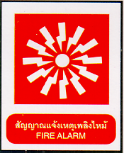
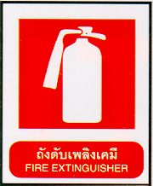

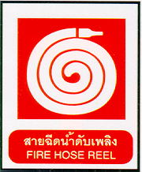
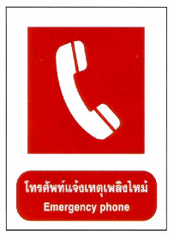

เครื่องหมายเกี่ยวกับอัคคีภัย

Safety 8
การดับเพลิง บริษัท เอ็มบีพี เลเธอร์ อินดัสทรีส์ จำกัด

อัคคีภัย นับเป็นภัยที่ร้ายแรง สร้างความเสียหายต่อการดำเนินกิจการของสถานประกอบการหรือโรงงานอุตสาหกรรม โดยเฉพาะโรงงานที่มีวัตถุดิบหรือผลผลิตที่เป็นเชื้อเพลิงลุกติดไฟได้ดี จะทำให้เพลิงไหม้รุนแรงและรวดเร็ว ยากต่อการดับเพลิง หากไม่การเตรียมแผนการดับเพลิงที่ดีพอ กิจการที่ดำเนินมาช้านานอาจพังพินาศด้วยฤทธิ์อัคคีภัยเผาผลาญเพียงไม่กี่ชั่วโมง

การป้องกันและการวางแผนการดับเพลิงเมื่อเกิดเพลิงไหม้ขึ้นในสถานประกอบการ จึงเป็นสิ่งจำเป็นเพื่อให้การดับเพลิงเป็นไปอย่างมีประสิทธิภาพ สามารถสกัดเพลิงไหม้ไม่ให้ลุกลามใหญ่โต และดับไฟให้ได้ด้วยเวลาอันสั้น เพื่อลดความเสียหายที่เกิดขึ้นให้น้อยที่สุด

บริษัทฯ จึงได้จัดองค์กรและแผนดับเพลิง เพื่อรองรับกรณีเมื่อมีอัคคีภัยเกิดขึ้น แต่อย่างไรก็ตาม แผนงานดังกล่าวตลอดจนขบวนการดับเพลิงที่กำหนดไว้จะบรรลุผลดีได้ จะต้องมีการทบทวนและฝึกปฏิบัติอย่างสม่ำเสมอจึงจะทำให้เกิดความคล่องตัวและสัมฤทธิ์ผลตามเป้าหมาย

Safety 9
เปรียบเทียบการดับเพลิง แบบมีแผน และไม่มีแผน

การดับเพลิง | ลักษณะ | ผลลัพธ์
ไม่มีแผน | 1.ใช้คนมากเกินความจำเป็น  2.ขาดการประสานงานต่างคนต่างทำ  3.ไม่มีผู้นำในการดับเพลิง  4.ไม่มีความรู้และประสบการณ์  5.ใช้เครื่องมือผิดประเภทหรือผิดวิธี | 1. เกิดความวุ่นวาย แตกตื่นและอันตราย  2. สิ้นเปลือง  3. ไม่มีประสิทธิภาพ
มีแผน | 1. ใช้คนเท่าที่จำเป็น  2. มีการประสานงานกันและมีขั้นตอน  3. แบ่งงานกันทำ  4. มีผู้นำในการดับเพลิง  5. มีการเรียนรู้และการฝึกซ้อม | 1. รวดเร็วไม่วุ่นวาย โอกาสเกิดอันตรายน้อย  2. ไม่สิ้นเปลือง  3. มีประสิทธิภาพ

Safety 10
หน้าที่ดับเพลิง

ทีมดับเพลิง |  | หน่ายงาน | ผลลัพธ์
ผู้อำนวยการดับเพลิง |  | 1. กก.ผจก. บริษัทฯ หรือ……….  2. รอง กก.ผจก. บริษัทฯ หรือ  3. ผจก.โรงงาน | 1. เป็นผู้บังคับบัญชาเจ้าหน้าที่ทุกฝ่ายเพื่อควบคุมให้เพลิงสงบโดยเร็ว  2.เป็นผู้ประสานงานทุกฝ่ายที่เกี่ยว  ข้องในการดับเพลิง  3. เป็นผู้พิจารณาสั่งการให้แจ้งเหตุเพลิงไหม้แก่เจ้าหน้าที่ดับเพลิง
 | ทีม A | พนักงานหน่วยงานที่เกิดเพลิงไหม้ | เข้าดับเพลิง
หน่วยปฏิบัติ  การ | ทีม B | พนักงานหน่วยงานอื่น | 1. ป้อนอุปกรณ์ดับเพลิงให้ทีม A และนำที่ใช้แล้วออกไป  2. สำรองทีม A  3. แยกคนที่เกี่ยวข้องออก  4. สำเลียงคนบาดเจ็บออก
หน่วยปฏิบัติ  การ | หัวหน้าหน่วย | หัวหน้าแผนกที่เกิดเพลิงไหม้ | 1. เป็นผู้บังคับบัญชาหน่วยปฏิบัติการ  2. แจ้งผู้อำนวยการดับเพลิง  3. แจ้งสถานีตำรวจดับเพลิง เมื่อระงับเพลิงไม่ได้และเพลิงลุกลาม
หน่วยสนับ  สนุน | ไฟฟ้า | หน่วยไฟฟ้า | ดับหรือตัดไฟฟ้าในบริเวณที่จำเป็น
หน่วยสนับ  สนุน | รปภ. | เจ้าหน้าที่รักษาความปลอดภัย | 1. ส่งสัญญาณแจ้งเหตุเพลิงไหม้  2. เตรียมอุปกรณ์ผจญเพลิง  3. ห้ามบุคคลภายนอกเข้า ดูแลทรัพย์สินให้ปลอดภัย  4. เตรียมรถ เปลพยาบาล  Safety 11
หน่วยสนับ  สนุน | ประชา  สัมพันธ์ | หน่วยงานบุคคล | 1.แจ้งข่าวสาร คำสั่ง ข้อปฏิบัติที่ได้รับจากผู้อำนวยการดับเพลิงให้พนักงานทุกฝ่ายทราบ โดยผ่านเครื่องขยายเสียง  2. ส่งผู้สังเกตการณ์ติดตามสถานการณ์เพื่อกระจายเสียง
 | พยาบาล | หน่วยงานบุคคล | เตรียมรถเปลพยาบาล เพื่อส่งผู้บาดเจ็บไปสถานพยาบาล

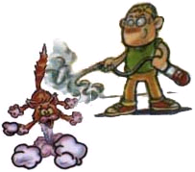

Safety 12
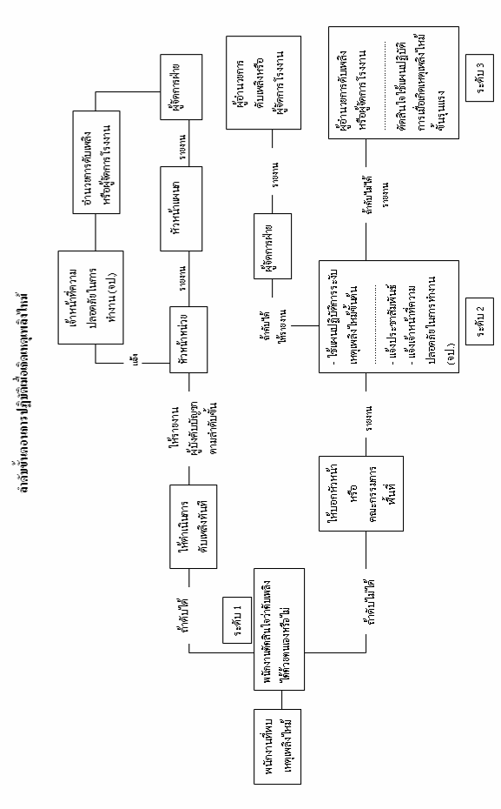

Safety 13

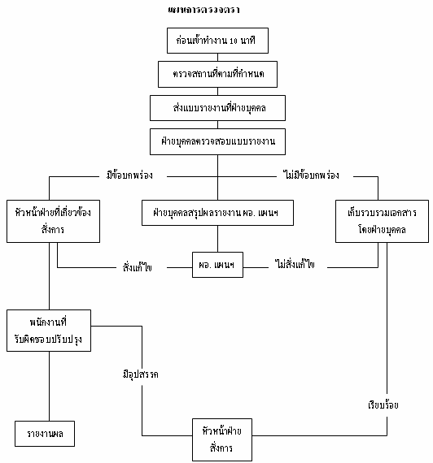

Safety 14
อุ
ปกรณ์ป้องกันอันตรายส่วนบุคคล

เราสามารถลดการบาดเจ็บและการสูญเสียชีวิต ถ้ามีการใช้อุปกรณ์ป้องกันอย่างถูกต้อง
  - กฎที่ต้องปฏิบัติ
    - หมวกและแว่นนิรภัย ใช้ป้องกันศีรษะและดวงตาต้องสวมใส่อุปกรณ์เหล่านี้ตลอดเวลาที่ปฏิบัติงาน ซึ่งตามสภาพงานที่จำเป็นต้องใช้อยู่
    - ช่างเชื่อมต้องสวมใส่ “หน้ากากเชื่อม” ในขณะที่เชื่อมตลอดเวลาที่ทำงาน
    - งานเจาะ ตกแต่ง (เจียร์) ตัด การเคลื่อนย้ายสารเคมี, น้ำกรด ต้องสวมใส่อุปกรณ์ป้องกันใบหน้าและดวงตาทุกครั้ง
    - เมื่อทำงานในที่ๆเป็นอันตรายจากสารพิษ, แก๊สพิษ หรือในบริเวณที่มีอากาศไม่บริสุทธิ์ ต้องใช้เครื่องช่วยหายใจหรือเครื่องกรองอากาศ เครื่องดูดควัน หรือใช้พัดลมถ่ายเทอากาศ
    - เข็มขัดนิรภัยจะต้องอยู่ในสภาพที่ดี และจะต้องใช้เมื่อทำงานบนที่สูง
    - งานยกงานขนย้าย หรือซ่อมแซมเครื่องจักรจะต้องสวมถุงมือหนัง หมวกแข็ง รองเท้าหัวหุ้มเหล็ก

  - ข้อแนะนำ
    - ควรใช้ถุงมือที่เหมาะสมกับงานแต่ละชนิด
    - ควรสวมรองเท้าที่เหมาะสมกับงานแต่ละชนิด
    - ควรสวมรองเท้าที่เหมาะสมกับงานแต่ละชนิด
    - อุปกรณ์ป้องกันอย่างอื่นที่เห็นว่าสมควรต้องใช้ควรแจ้งให้หัวหน้างานทราบทันที
Safety 15
    - ต้องใช้เครื่องป้องกันหู หรือที่อุดหู ถ้าจำเป็นต้องทำงานในสภาพที่ซึ่งมีเสียงรบกวนดังมากกว่าปกติ

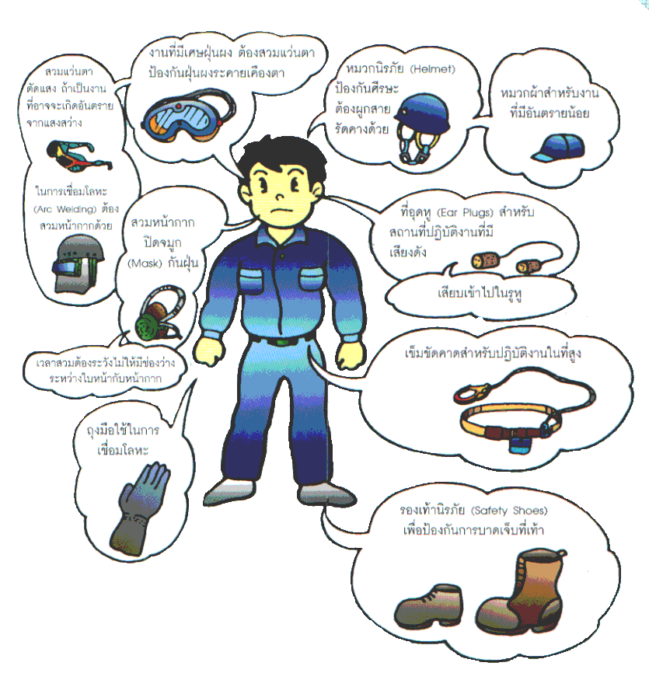

Safety 16
ก
ฎความปลอดภัยในการปฏิบัติงานเฉพาะด้าน

- ความปลอดภัยในงานเชื่อม
  - กฎที่ต้องปฏิบัติ
    - เมื่อเลิกงานให้ดับสวิทช์ไฟฟ้าที่จ่ายไปยังตู้เชื่อม
    - การทำงานเชื่อมในที่สูง ต้องใช้เข็มขัดนิรภัยรัดเอวและเกี่ยวยึดกับสิ่งที่มั่นคงตลอดเวลา
    - ถ้าจำเป็นต้องเชื่อมภาชนะที่มีสารไวไฟอยู่ภายใน เช่น ถังน้ำมัน จะต้องล้างและทำความสะอาดเสียก่อน และก่อนเชื่อมจะต้องแน่ใจว่าไม่มีไอระเหยของสารไวไฟค้างอยู่
    - ก่อนที่จะเชื่อมจะต้องแน่ใจว่าไม่มีวัสดุติดไฟอยู่ใกล้กับบริเวณที่จะทำการเชื่อม
    - ถ้าจำเป็นต้องเชื่อมวัสดุหรือภาชนะที่เป็นพิษต่อร่างกาย เช่น ตะกั่ว โลหะอาบสังกะสี จะต้องมีเครื่องดูดควันหรือสวมเครื่องกรองอากาศ หรือจัดให้มีการระบายอากาศที่เหมาะสม
    - อย่ามองแสงไฟเชื่อมด้วยตาเปล่า
    - เครื่องเชื่อมทุกชนิดต้องต่อสายดินอย่างถูกต้องและแน่นหนา
    - สายไฟเชื่อมต้องอยู่ในสภาพดี ข้อต่อต้องแน่นหนาและหุ้มฉนวนให้เรียบร้อย
    - สายไฟเชื่อมต้องไม่แช่น้ำในขณะที่กำลังทำงานอยู่
    - ในกรณีที่ต้องเชื่อมในที่เปียกชื้นต้องสวมรองเท้ายาง และหาวัสดุที่เป็นฉนวนไฟฟ้ารองพื้นตรงจุดที่จะทำการเชื่อม
    - ใช้หน้ากากและกระจกป้องกันแสงให้เหมาะสมกับสภาพของงาน
Safety 17
  - ข้อแนะนำ
    - สายไฟเชื่อมและสายดิน (GROUND) ต้องไม่วางขวางทาง เพราะจะทำให้เกิดการสะดุดหรือหกล้มแก่บุคคลอื่นๆ ได้ เมื่อเลิกใช้งานแล้วต้องม้วนเก็บให้เรียบร้อง
    - บริเวณที่จะทำการเชื่อม ควรมีอากาศถ่ายเทได้ดี
    - บริเวณที่จะทำการเชื่อมควรมีสิ่งปิดกั้นเพื่อป้องกันแสงหรือสะเก็ดไฟกระเด็นไปถูกบุคคลอื่น
    - ต้องแต่งตัวให้รัดกุมเรียบร้อย
    - การต่อสายดินต้องต่อให้แน่น ข้อต่อต้องอยู่ในสภาพดี และพยายามให้ใกล้ชิ้นงานเชื่อมมากที่สุด

- ความปลอดภัยในงานตัดด้วยแก๊ส
  - กฎที่ต้องปฏิบัติ
    - ก่อนเคลื่อนย้ายถังแก๊ส/ลม ต้องถอดหัวปรับความดันออกและขณะเคลื่อนย้ายต้องปิดฝาครอบหัวถังดัวยทุกครั้ง ห้าม แบก-กลิ้ง
    - เมื่อต้องการวางสายลม สายแก๊ส ข้ามทางผ่านต้องแขวนไว้สูงเหนือศรีษะ หรือต้องใช้ไม้วางกั้นทั้งสองข้างเพื่อกันคนหรือกันรถทับ
    - ตรวจสายของถังแก๊ส/ลม เสมอๆ และทุกครั้งก่อนนำออกใช้ สายต้องไม่รั่วแตก ข้อต่อต้องไม่หลวม และห้ามใช้สายที่มีรอยไหม้
    - หัวตัดต้องมีวาล์วกันไฟกลับ (CHECK VALVE)
    - หัวตัดแก๊ส, หัวปรับความดัน ถ้าเกิดข้อบกพร่องต้องแจ้งผู้บังคับบัญชา เพื่อรับการซ่อมแซมทันที
    - ก่อนตัดแก๊สต้องแน่ใจว่าไม่มีวัสดุติดไฟอยู่ใกล้บริเวณที่จะทำการตัด
Safety 18
    - หลังจากเลิกใช้แก๊ส จะต้องปิดแก๊สในถังเสียก่อนแล้วปล่อยแก๊สที่ค้างอยู่ในท่อทิ้ง
  - ข้อแนะนำ
    - หัวปรับความดันของแก๊สและลม ต้องอยู่ในสภาพที่ดี
    - ขณะตัดโลหะด้วยแก๊ส ควรใส่ถุงมือเพื่อป้องกันความร้อน และสะเก็ดไฟ ระวังไม่ให้สายลม-แก๊ส พาดอยู่หรือใกล้กับสายไฟฟ้า
    - ท่อแก๊ส/ลม ที่ตั้งอยู่, ต้องผูกโซ่หรือเชือกเพื่อกันล้มไว้ทุกครั้ง และไม่ควรตั้งไว้ใกล้สายไฟฟ้า ท่ออะเซเทลิน (Acetelene) หรือท่อแก๊ส ต้องตั้งไว้ ไม่ควรนอน ท่อออกซิเจน หรือท่อลม ต้องไม่ให้เปื้อนนำมัน-จารบี

- ความปลอดภัยในงานเจียร์
  - กฎที่ต้องปฏิบัติ
    - ก่อนทำการเจียร์ทุกครั้ง ต้องสวมแว่นตานิรภัยถุงมือ
    - ตรวจสอบเครื่องมือเจียร์ ให้อยู่ในสภาพที่ปลอดภัยในขณะทำงาน เช่น มีกำบังใบ (GUARD) ไม่มีรอยถลอกที่เปลือกสายไฟหรือที่ขั้วติดกับเครื่องมือ
    - ก่อนทำการเปลี่ยนใบหินเจียร์ทุกครั้ง ในกรณีที่ใช้หินเจียร์ไฟฟ้าต้องดับสวิทช์เครื่องและดึงปลั๊กไฟออก ในกรณีที่เป็นเครื่องลมก็ให้ปิดวาล์วตัวเครื่องพร้อมทั้งปลดสายออกจากหัวจ่ายลมทุกครั้ง
    - เวลายกเครื่องเจียร์ให้จับที่ตัวเครื่อง อย่าหิ้วที่สายลมหรือสายไฟโดยเด็ดขาด

Safety 19
  - ข้อแนะนำ
ต้องระวังไม่ให้ประกายไฟจากหินเจียร์พุ่งเข้ากลุ่มคนที่กำลังทำงาน เมื่อจำเป็นต้องเจียร์ชิ้นงานในบริเวณที่มีผู้อื่นทำงานอยู่ใกล้ๆ ควรหาแผงกำบังสะเก็ดหินเจียร์ เพื่อป้องกันไม่ให้กระเด็นไปถูกผู้อื่นด้วย

- ความปลอดภัยในการทำงานในที่สูง
  - กฎที่ต้องปฏิบัติ
    - ต้องสวมหมวกแข็ง หมวกที่สวมจะต้องมีสายรัดคางกันหมวกหล่นและศีรษะกระแทรก
    - ต้องสวมเข็มขัดนิรภัยที่เอวและมีตัวล็อกยึดติดแล้วใช้เชือกที่เข็มขัดผูกติดจุดใดจุดหนึ่งของโครงสร้างที่สามารถรับน้ำหนักตัวได้
    - ต้องสวมรองเท้านิรภัยป้องกันความร้อนและสารเคมี ตลอดจนของแข็งหล่นใส่เท้า
    - ต้องสวมถุงมือป้องกันการปีนป้าย จับถูกของมีคมลื่นและความร้อน
  - ข้อแนะนำ
    - ก่อนใช้อุปกรณ์ ควรตรวจสอบว่าชำรุดหรือไม่
    - การขึ้นไปทำงานบนที่สูง จะต้องเป็นผู้ชำนาญและเป็นผู้ไม่เป็นโลกกลัวความสูง

- ความปลอดภัยในการใช้อุปกรณ์ไฟฟ้า
  - กฎที่ต้องปฏิบัติ
    - เมื่อเกิดไฟฟ้าลัดวงจรหรือเมื่อมีผู้ประสบอันตรายเนื่องจากกระแสไฟฟ้า ก่อนอื่น จงทำการตัดกระแสด้วยสวิทซ์ตัดตอน (ยกคัทเอ้าท์)
Safety 20
    - ถ้าพบอุปกรณ์ไฟฟ้าชำรุดต้องเลิกใช้ รีบแก้ไข หรือซ่อมแซมโดยเร็ว
    - รอยต่อสายไฟฟ้าทุกแห่ง ต้องใช้เทปพันสายไฟฟ้าพันหุ้มลวดทองแดงให้มิดชิดและแน่นหนาจนแน่ใจว่าจะไม่หลุด เพื่อไม่ให้ลวดทองแดงที่มีกระแสไฟฟ้าโผล่ออกมา ซึ่งอาจจะเป็นอันตราย แก่ผู้ที่บังเอิญไปถูกเข้า
    - ทุกครั้งที่ทำการต่อสายไฟฟ้าหรือเดินสายไฟฟ้าต้องตัดไฟฟ้าด้วยสวิทซ์เสียก่อน เพื่อป้องกันมิให้มีกระแสไฟฟ้าในสายไฟฟ้าเส้นนั้น
    - หลอดไฟฟ้าและเครื่องใช้ไฟฟ้าทุกชนิดที่จะทำให้เกิดความร้อยได้ ไม่ควรให้ติดอยู่กับผ้าหรือเชื้อเพลิงอื่นๆ ที่อาจทำให้เกิดการลุกไหม้ได้ง่าย
    - ห้ามใช้ตัวนำอื่นๆแทนฟิวส์
  - ข้อแนะนำ
    - เต้าเสียบชนิดที่ต่อแยกได้หลายทางนั้น ไม่ควรต่อไฟแยกออกไปใช้จนมากเกินควร เพราะถ้าสายเมนมีขนาดเล็กจะทำให้กระแสไฟฟ้าที่ไหลผ่านเกินกำลังรับของสาย ซึ่งจะทำให้สายเมนนั้นร้อนจัดจนอาจลุกไหม้ขึ้นได้
    - การช่วยผู้ประสบอันตรายให้หลุดพ้นจากกระแสไฟฟ้า อย่าเอามือเปล่าจับ จงใช้ผ้า, ไม้, เชือก หรือสายยางที่แห้งสนิทดึงผู้ประสบอันตรายให้หลุดออกมา
    - เมื่อช่วยผู้เคราะห์ร้ายให้หลุดพ้นจากกระแสไฟฟ้าแล้วจะต้องทำการปฐมพยาบาลให้ปอดและหัวใจทำงาน โดยวิธีให้ลมหายใจทางปากและการนวดหัวใจ
Safety 21
    - ต่อสายดินกับโลหะที่ครอบเครื่องใช้ไฟฟ้าทุกชนิดเพื่อป้องกันอันตรายเมื่อ ไฟฟ้ารั่ว
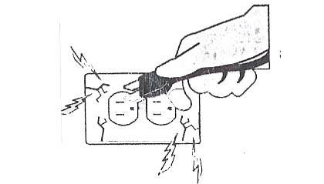

- ความปลอดภัยในการเคลื่อนย้ายของหนักด้วยมือ
  - กฎที่ต้องปฏิบัติ
    - ต้องสวมถุงมือขณะทำการยก
    - ต้องสวมรองเท้านิรภัย
  - ข้อแนะนำ
    - ถ้าของหนักเกินกว่าจะยกได้ ควรเรียกคนมาช่วย
    - ควรมีกำลังขาและการทรงตัวที่ดี
    - ควรวางเท้าข้างหนึ่งอยู่ข้างๆ ของที่จะทำการยกและอีกข้างหนึ่งอยู่ข้างหลัง
    - งอเข่าและคู้ลงต่ำใกล้ของ
    - ให้ลำตัวเข้าชิดของ
    - ต้องจับของให้กระชับแน่น
    - หลังตรงเกือบเป็นแนวดิ่งแล้วยึดขาทั้งสองขึ้น
    - ควรหลีกเลี่ยงการขดลำตัวใช้ขยับขาแทน
    - ควรมองเห็นทางข้างหน้าได้ชัดเจนขณะยกของเดินไป
    - เมื่อจะวางของลงให้ทำย้อนกลับตามวิธีข้างล่าง
Safety 22

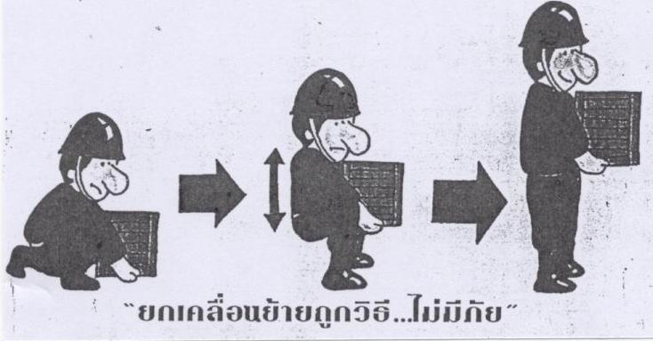

- ความปลอดภัยในการขนย้ายสิ่งของด้วยรถยก(โฟลก์ลิฟท์)
  - กฎที่ต้องปฏิบัติ
- ก่อนใช้รถยกจะต้องจัดเรียงวัสดุหรือสิ่งของ บนงานให้มั่นคงเสียก่อน
- ปรับความกว้างของงารถยกให้พอดีกับปริมาณของที่จะยก และของที่จะยกให้เอียงพิงมาข้างหลังจะทำให้มั่นคงยิ่งขึ้น
- ไม่บรรทุกน้ำหนักเกินกำลังรถยก หรือวางของสูงเกินระดับสายตาที่จะมองเห็นข้างหน้า หรือวางของกว้างเกินไป
- ไม่เลี้ยวรถอย่างกะทันหัน ขับช้าๆ บริเวณที่คนสัญจรไปมา ลดความเร็วเมื่อถึงทางแยก และให้สัญญาณทุกครั้งเมื่อเลี้ยว
- ไม่ว่าจะบรรทุกของอยู่หรือไม่ในระหว่างขับรถจะต้องยกงาสูงจากพื้นไม่เกิน 20 เซนติเมตร เพื่อให้เห็นทางข้างหน้าสะดวก

Safety 23
- การยกสิ่งของในขณะลงงาลงให้ทำอย่างช้าๆ ไม่ให้เกิดแรงกระตุนในขณะยกงานขึ้นสูง และบรรทุกของหนัก ต้องไม่เอนเสาไปข้างหน้าหรือข้างหลังอย่างฉับพลันทันใด เพื่อรักษาการทรงตัวของรถและไม่ให้ของหล่นจากแท่นไป
- การยกของจะต้องขับรถโดยเอาของเข้าไปก่อนไม่ใช่เอาตัวเข้าไปก่อน เพราะของอาจจะหล่นทับตัวติดฝาไม่มีทางออกได้
- ขับรถลงทางลาดต้องถอยหลังลงด้วยเกียร์ต่ำ ถ้าขับเดินหน้าลงทางลาดของจะเลื่อนออกจากงานที่ตกอยู่
- ให้สัญญาณถอยหลังทุกครั้งเมื่อรถถอยหลังและขณะเลี้ยว
- จอดรถทุกครั้งจะต้องลดงาลง เพื่อป้องกันคนเดินชน เป็นเหตุให้เกิดอันตรายได้
- ผู้ขับรถยกต้องเป็นผู้มีหน้าที่โดยตรงเท่านั้น และต้องสวมใส่หมวกแข็งทุกครั้งที่ขับรถ
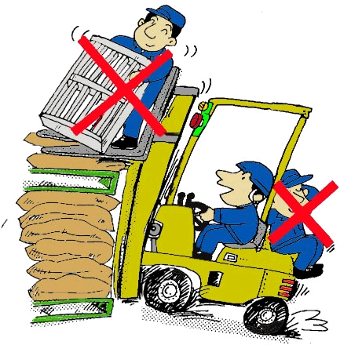

Safety 24
- ความปลอดภัยในการใช้เครื่องจักร
9.1 กฎที่ต้องปฏิบัติ
- ก่อนใช้เครื่องจักร ผู้ปฏิบัติงานจะต้องตรวจฝาครอบ การ์ด เครื่องนิรภัย หรือส่วนต่างๆของเครื่องจักรให้อยู่ในสภาพเรียบร้อยเสียก่อน
- การใช้เครื่องจักรจะต้องใช้ตามคู่มือหรือตามขั้นตอนที่กำหนด ไม่ใช่เกินกำลังเครื่องจักร หรือเกินพิกัดอัตราการบรรทุก
- ห้ามใช้เครื่องจักร เครื่องมือ ที่มีสภาพชำรุดจนกว่าจะแก้ไขให้เรียบร้อยเสียก่อน ระหว่างรอการแก้ไขจะต้องแขวนป้าย “ห้ามใช้ เครื่องจักรชำรุด” ให้เห็นชัดเจน หรือทำเครื่องหมายบอกถึงสภาพที่ไม่ปลอดภัย
- ห้ามเคลื่อนย้ายฝาครอบ การ์ด หรือเครื่องนิรภัยทุกชนิดออกจากเครื่องจักร ในกรณีที่จำเป็นต้องถอดหรือเคลื่อนย้ายเพื่อการซ่อม เมื่อเสร็จแล้วจะต้องใส่เรียบร้อยก่อนใช้งาน
- ห้ามทำความสะอาดหรือการกระทำใดๆ ที่ใช้มือเข้าไปในบริเวณจุดหนีบ จุดหมุน จุดเคลื่อนไหวของเครื่องจักรขณะทำงานอยู่ ทำให้เกิดอันตรายได้
- การหยุดเครื่องจักรเพื่อการซ่อมแซมแก้ไขปรับแต่งทำความสะอาดหรือเพื่อทำการใดๆ ก็ตามผู้ปฏิบัติงานจะต้องแขวนป้าย “อันตราย กำลังทำงานอยู่ ห้ามเปิดสวิทซ์” ณ สวิทซ์ปิด-เปิดเครื่องจักร
- ห้ามพนักงานที่ไม่มีหน้าที่ใช้เครื่องจักร

Safety 25

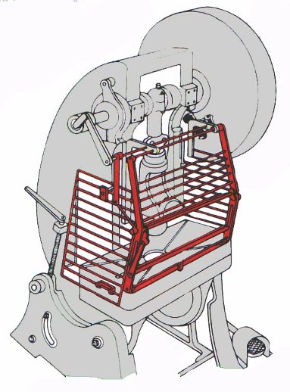

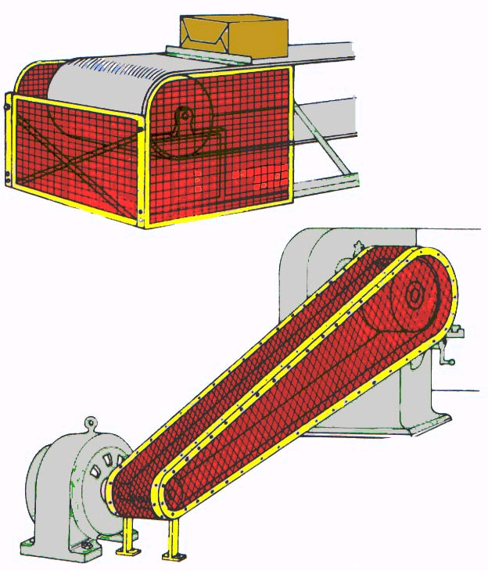

การติดตั้งฝาครอบ การ์ดที่เครื่องจักร

Safety 26
- ความปลอดภัยในการใช้ลิฟท์ในโรงงาน
10.1 กฎที่ต้องปฏิบัติ
10.1.1 ใช้เฉพาะการขนส่งสินค้าหรือวัตถุดิบเท่านั้นห้ามโดยสารไม่ว่ากรณีใดๆทั้งสิ้น
10.1.2 จะต้องบรรทุกน้ำหนักตามพิกัดที่กำหนดไว้เท่านั้น
10.1.3 ผู้ประสงค์ใช้ลิฟท์ต้องขออนุญาตผู้ดูแลรับผิดชอบทุกครั้ง
10.1.4 ผู้ดูแลรับผิดชอบต้องตรวจสอบการขึ้นลงของสิฟท์ให้อยู่ในสภาพปรกติก่อนใช้งาน
10.1.5 ก่อนนำสินค้าหรือวัสดุเข้าลิฟท์ ออกจากลิฟท์ต้องปิดสวิทซ์ควบคุมทุกครั้ง
10.1.6 ต้องวางสินค้า หรือวัตถุดิบอย่างมั่นคง ไม่เลื่อนหรือเคลื่อนที่ ขณะลิฟท์เคลื่อนตัว
10.1.7 ล็อคประตูลิฟท์ให้เรียบร้อยก่อนใช้ลิฟท์
10.2 ข้อแนะนำ
10.2.1 ตัวลิฟท์ต้องอยู่ชั้นล่างเมื่อเลิกใช้
10.2.2 ผู้ดูแลรับผิดชอบต้องปิดสวิทซ์และล็อคกุญแจเมื่อเลิกใช้

- ความปลอดภัยสำหรับผู้รับเหมา
- การแต่งกาย ต้องแต่งกายรัดกุม สวมเสื้อกางเกงขายาว รองเท้าหนังหรือผ้าใบ
- การทำงานของผู้รับเหมา จะต้องมีหัวหน้าควบคุมดูแลทุกครั้ง
- สถานที่ทำงานของผู้รับเหมาต้องมีป้ายบอกห้ามผ่านเพื่อป้องกันอันตราย
- ผู้รับเหมาจะต้องสวมใส่อุปกรณ์คุ้มครองความปลอดภัยส่วนบุคคลทุกครั้ง
Safety 27
- การต่อสายไฟฟ้า ท่อน้ำ ท่อน้ำมัน ท่อลม ท่อสตีม ต้องได้รับอนุญาตจากผู้รับผิดชอบเสียก่อนทุกครั้ง
- การทำงานในที่สูง ตั้งแต่ 4 เมตรขึ้นไป ต้องมีนั่งร้านและราวกันตก ตลอดจนต้องมีตาข่ายคลุมกันคนและของตกจากที่สูง
- การยกของขึ้นที่สูง โดยใช้รถยกหรืออื่นๆ ต้องทำการยกในทิศทางที่ปลอดภัย ปราศจากคนและเครื่องจักร พร้อมทั้งมีป้ายบอกอันตราย และต้องมีคนคุมงานอยู่ด้วยทุกครั้ง
- การทดลองเดินเครื่อง ต้องติดต่อผู้ที่รับผิดชอบดูแลก่อนทุกครั้ง
- ต้องปฏิบัติตามกฎความปลอดภัยของบริษัทอย่างเคร่งครัด
- เจ้าหน้าที่รักษาความปลอดภัยของโรงงาน มีสิทธิในการตักเตือนว่ากล่าวได้ในกรณีที่พบเห็นเหตุการณ์ไม่ปลอดภัยและการฝ่าฝืนกฎความปลอดภัยของโรงงาน

- ความปลอดภัยในสำนักงาน
  - กฎที่ต้องปฏิบัติ
    - อย่าใช้เก้าอี้มีล้อเลื่อนแทนบันได ในการที่ต้องหยิบวัสดุหรือเอกสารในที่สูงๆ
    - อย่าวิ่งภายในสำนักงาน เพราะตรงมุมอาจมีเพื่อนร่วมงานเดินสวนออกมาหรือมีพนักงานกำลังเคลื่อนย้ายวัสดุต่างๆ
    - ลิ้นชักของตู้เก็บเอกสารหรือโต๊ะทำงานเมื่อเปิดใช้แล้วต้องปิดให้เรียบร้อย เพราะท่านหรือผู้อื่นอาจเดินชนได้รับบาดเจ็บ
  - ข้อแนะนำ
    - เมื่อขึ้นหรือลงบันไดบันได ให้เดินด้วยความระมัด อย่าวิ่ง และจับราวบันไดไว้เพื่อช่วยให้ปลอดภัยยิ่งขึ้น
Safety 28
    - มื่อนั่งเก้าอี้อย่าเอนหลังจนเสียการทรงตัวเพราะจะทำให้ล้มและได้รับบาดเจ็บ หรือเป็นอันตรายถึงแก่ชีวิตได้
    - เมื่อน้ำหรือของเหลวอื่นๆ หกเรี่ยราดบนพื้นต้องรีบเช็ดถูทันที เพื่อป้องกันการลื่นหกล้ม
    - สายไฟ สายโทรศัพท์ จะต้องวางให้เป็นระเบียบเรียบร้อย เพื่อป้องกันการสะดุด ซึ่งอาจทำให้หกล้มได้ง่าย
    - ในกรณีที่ไม่สามารถจะเคลื่อนย้าย หรือยกของที่หนักเกินกำลัง ให้ขอความช่วยเหลือจากเพื่อนร่วมงาน
    - มือและนิ้วมือ เป็นส่วนที่ได้รับบาดเจ็บง่ายที่สุดไม่ควรใช้มือหรือนิ้วมือแทนเครื่องมือต่างๆเช่น อย่าใช้มือถอนเข็มเย็บกระดาษ
    - เครื่องมือเครื่องใช้ภายในสำนักงาน โดยเฉพาะเครื่องไฟฟ้า ต้องได้รับการตรวจสอบให้อยู่ในสภาพดีอยู่เสมอ
    - อัคคีภัยเกิดขึ้นเพราะความประมาท ดังนั้นต้องระมัดระวังเป็นพิเศษ เช่นจัดให้มีถังขยะรองรับขยะต่างๆ มีที่เขี่ยบุหรี่ ฯลฯ
    - มีแผนผังหนีภัยในกรณีฉุกเฉิน และมีอุปกรณ์ดับเพลิงซึ่งควรจะติดไว้ในสถานที่ที่สามารถหยิบฉวยได้ง่าย

- การปฐมพยาบาล
ข้อแนะนำการปฐมพยาบาล
- หากรู้สึกว่าป่วยจนไม่สามารถทำงานได้ให้แจ้งหัวหน้างานทราบทันที
- ถ้าหากได้รับบาดเจ็บในการทำงานต้องแจ้งให้หัวหน้างานทราบทันทีไม่ว่ามากหรือน้อย
Safety 29
- การปฐมพยาบาลจะทำได้เฉพาะรายที่บาดเจ็บเพียงเล็กน้อย ส่วนที่บาดเจ็บมากควรให้แพทย์เป็นผู้ดูแล พึงระลึกไว้เสมอว่าในรายที่บาดเจ็บมากๆ การปฐมพยาบาลจะทำเพียงเบื้องต้นก่อนถึงมือแพทย์ การช่วยเหลืออย่างฉับพลันทันทีหลังเกิดอุบัติเหตุอาจเป็นการช่วยชีวิตไว้ได้
  - วิธีการห้ามเลือด
    - ใช้ผ้าสะอาดๆทับลงไปบนบาดแผล พันแผลให้แน่นพอดีทับลงบนผ้าที่กดทับแผลไว้
    - ถ้าบาดแผลเกิดที่ปลายเท้า ปลายแขน หรือส่วนอื่นๆที่ต่ำ ควรทำการยกขึ้นให้อยู่ในระดับสูงโดยใช้หมอนรองหรือวัสดุอื่นๆก็ได้
    - ถ้าคนเจ็บเกิดกระหายน้ำ ให้ดื่มได้แต่น้อย (ประมาณครึ่งแก้วต่อทุกๆ 30 นาที) และครเจ็บจะต้องไม่เป็นผู้มีบาดแผลในช่องท้องหรือหน้าอกส่วนล่าง ห้ามมิให้คนเจ็บดื่มเครื่องดื่มที่ผสมแอลกอฮอล์อย่างเด็ดขาด
    - นำคนเจ็บส่งโรงพยาบาลโดยด่วน
  - การช่วยหายใจ
การช่วยหายใจให้ผู้ป่วยอย่างรีบด่วน ที่สำคัญต้องไม่ท้อถอย เพราะเคยมีรายงานว่าผู้ป่วยรอดชีวิตหลังจากการช่วยหายใจเป็นเวลาหลายชั่วโมง
    - วิธีการช่วยหายใจด้วยการผายปอด
    - ให้ผู้ป่วยนอนคว่ำ หันศีรษะ ไปข้างไดข้างหนึ่งใช้มือข้างหนึ่งหนุนแก้ม ล้วงเอาของที่ติดค้างภายในปากและลำคอออก
    - คุกเข่าลงทางด้านศีรษะของผู้ป่วย
    - วางมือทั้งสองข้างโดยให้ปลายนิ้วหัวแม่มืออยู่ติดกับบนหลังผู้ป่วย บริเวณใต้ช่วงไหล่ลงมา
Safety 30
    - กดลงไปช้าๆ ให้ข้อศอกเหยียดตรง
    - แล้วลดแรงกดโดยการงอข้อศอกให้น้ำหนักอยู่ที่ข้อเท้า เลื่อนมือขึ้นไปตามแขนของผู้ป่วย
    - จับที่แขนของผู้ป่วยตรงระหว่างข้อศอกและไหล่ ดึงเขาหาตัวจนรู้สึกตึง
    - ปล่อยแขนแล้วกลับมากดที่หลังอีก ทำสลับอยู่เช่นนี้ประมาณ 10-20 ครั้งต่อนาที
    - ทำอย่าให้เสียจังหวะ ทำไปเรื่อยๆจนกว่าผู้ป่ายจะหายใจได้ดีขึ้น หรือจนกว่าจะแน่ใจว่าผู้ป่ายหายแล้ว
    - อย่าทำแรงหรือเร็วเกินไป ควรให้ใครช่วยคลายเสื้อผ้าของผู้ป่วยในส่วนที่รัดแน่นมากจัดหาผ้าห่มมาคลุมให้
    - วิธีช่วยหายใจโดยใช้ปาก
จัดผู้ป่วยนอนหงาย
- เช็ดปากผู้ป่วยอย่างรวดเร็ว หันศีรษะไปด้านข้าง ใช้นิ้วมือล้วงเศษอาหาร เสมหะ หรือของอื่นออกมา (รูปที่ 1)
- จับศีรษะผู้ป่วยให้หงายไปข้างหลัง คางยกเชิดขึ้น (รูปที่ 2) บีบขากรรไกรผู้ป่วยเพื่อไม่ให้ลิ้นกั้นทางลมหายใจ (รูปที่ 2) ซึ่งในลักษณะนี้ลมจะผ่านเข้าออกสะดวก
- ประกบริมฝีปากเข้ากับปากของผู้ป่วยให้แน่นและเอานิ้วมือบีบจมูกผู้ป่วยไว้เพื่อกันอากาศรอดออกมา (รูปที่3) ถ้าผู้ป่วยเป็นเด็กใช้ปากประกบให้แน่นทั้งปากและจมูก(การเป่าลมผ่านผ้าเช็ดหน้าที่ปากหรือจมูกของผู้ป่วยไว้ จะไม่ได้ผลดีเท่าที่ควร) ในกรณีที่ปากของผู้ป่วยไม่สามารถอ้าได้หรือปากได้รับบาดเจ็บ ให้ประกบริมฝีปากของผู้ป่วย แล้วแนบแก้มกดทับปากของผู้ป่วยไว้ให้สนิท (ดูรูปที่ 4)
Safety 31
- เป่าลมเข้าไปในในปากหรือจมูกจนกระทั่งหน้าอกกระเพื่อมขึ้น (ลมจะผ่านเข้าไปได้แม้ผู้ป่วยจะกัดฟันแน่น)
- เอาปากออกแล้วฟังเสียงลมเคลื่อนไว ถ้าไม่ได้ยินให้ตรวจสอบตำแหน่งของศีรษะและขากรรไกรอีกครั้ง (รูปที่ 2 และ 3 ) ถ้ายังไม่ได้ผลให้หันผู้ป่วยตะแคงข้างและตบที่คอหลุดออก แล้วเอามือล้วงเข้าไปในปากเอาของออกอีกครั้ง
- เป่าปากแบบเดิมและถอนปากเป็นระยะๆสำหรับผู้ใหญ่ให้ทำประมาณ 12 ครั้งต่อนาที ถ้าเป็นเด็กทำถี่ขึ้นประมาณ 20 ครั้งต่อนาที ให้ทำจนกว่าผู้ป่วยจะหายใจได้เอง
  - ช็อค
เป็นอาการที่เกิดขึ้นเนื่องจากการทำงานของร่างกายทุกส่วนอ่อนกำลังลง โดยเฉพาะระบบการหมุนเวียนของเลือด ทำให้เลือดไปเลี้ยงสมองน้อย ช็อคอาจจะเกิดขึ้นกับการบาดเจ็บได้ทุกรายไม่มากก็น้อย แต่ถ้าเป็นโรคหัวใจอยู่แล้วก็อาจถึงตายได้เหมือนกัน
อาการ สิ่งที่สังเกตได้คือ หน้าซีด มีเหงื่อขึ้นทั้งตัวชีพจรอ่อน คลื่นไล้หรืออาเจียน ในบางรายอาจหมดสติได้ และม่านตาอาจขยาย
การแก้ไข ทำได้โดยให้ความอบอุ่น โดยใช้ห่มผ้าหรือเสื้อผ้าหน้าๆ คลุมหน้าอกไว้ ให้ผู้ป่วยนอนราบศีรษะต่ำกว่าลำตัว โดยยกปลายเท้าขึ้นสูง ถ้าเป็นลมหมดสติต้องให้นอนคว่ำเสมอ ตรวจดูในปากใช้ช้อนหรือไม้กดลิ้นเพื่อให้หายใจสะดวก

  - หลักการ 8 ประการ ที่ท่านควรจำเพื่อใช้ในการช่วยเหลือคนเจ็บจากอุบัติเหตุ มีดังนี้
  - อย่าตื่นตกใจ
Safety 32
  - ป้องกันผู้บาดเจ็บ อย่าให้ได้รับบาดเจ็บเพิ่มขึ้น
  - เมื่อพบว่าผู้ป่วยมีชีพจรอ่อนให้ทำการช่วยหายใจ
  - ผู้บาดเจ็บมีเลือดออกให้ห้ามเลือด
  - ถ้าอาการบาดเจ็บสาหัส อย่าเคลื่อนไหวผู้บาดเจ็บนอกจากจำเป็นจริงๆ
  - เรียกรถพยาบาลหรือนำส่งแพทย์โดยเร็วที่สุดและแจ้งรายละเอียดต่างๆ อย่างชัดเจนและถูกต้อง
  - ป้องกันผู้บาดเจ็บจากสภาพสิ่งแวดล้อม เช่นฝน, อากาศหนาว หรือคนมุงดูทำให้อึดอัด ฯลฯและให้กำลังใจแก่ผู้บาดเจ็บตลอดเวลา
  - อย่าให้ผู้บาดเจ็บดื่มน้ำหรือรับประทานอาหารทั้งสิ้น

  - หลักการปฐมพยาบาลเบื้องต้นเพื่อช่วยในการหายใจ
คนที่หมดสติมักหายใจไม่ออกหรือหายใจติดขัด ฉะนั้น ควรจะช่วยให้เขาหายใจได้สะดวก ขั้นแรก ควรจะผ่อนคลายส่วนที่รัดตรึงต่างๆ บนตัวผู้ป่วย เช่น เข็มขัด ผ้าพันคอ เสื้อรัดๆ จากนั้นล้วงเอาฟันปลอม (ถ้ามี) หรือส่งต่างๆในปากออก แล้วหงายศีรษะผู้ป่วยจนกระทั่งปากเผยอ วิธีนี้จะทำให้ลิ้นอยู่ในลักษณะแบบไม่อุดทางหายใจ และถ้าสามารถเคลื่อนไหวผู้บาดเจ็บได้อย่างเสรี ก็ควรจัดให้ผู้บาดเจ็บนอนในลักษณะดังภาพ ซึ่งวิธีนี้จะป้องกันไม่ให้ลิ้นอุดทางเดินอากาศและจำกัดให้อากาศเดินตรงเข้าปอด นอกจากนี้ยังสะดวกด้วย ช่วยให้เกิดการหายใจที่ปลอดโปร่ง และอาจช่วยให้ผู้ป่วยคืนสติได้
  - การเคลื่อนย้ายคนเจ็บ
    - การเคลื่อนย้ายคนเจ็บออกจากที่เกิดเหตุ ควรพิจารณาให้การช่วยเหลือตามสภาพและอาการของคนเจ็บ เช่น อุ้ม แบก หาม พยุง ตามความเหมาะสมแล้วกระทำด้วยความระมัดระวัง
Safety 33
    - เมื่อเคลื่อนย้ายคนเจ็บออกจากที่เกิดเหตุแล้วควรจะจัดให้คนเจ็บนอนคว่ำหน้า ซีกหนึ่งแนบชิดกับพื้น ยกเข่าข้างหนึ่งให้สูงทีสุดเท่าที่จะทำได้และแขนข้างหนึ่งวางราบข้างลำตัว
    - ในกรณีจำเป็นต้องทำการปฐมพยาบาล เช่น การห้ามเลือด คนเจ็บที่มีโลหิตไหลมากอาจจะมีอันตรายถึงชีวิตได้ และโดยมาก พอคนเจ็บเสียเลือดมากๆก็อาจจะเกิดอาการช็อคได้ง่าย ฉะนั้นจึงควรห้ามเลือดโดยเร็ว
    - ถ้าคนเจ็บไม่มีอาการกระดูกแตกหรือหัก ควรจับคนเจ็บนั่งหรือนอน โดยให้ส่วนแผลอยู่สูงกว่าหัวใจ แล้วใช้ผ้าพันแผลหรือผ้าเช็ดหน้าหรือผ้าพันคอมัดแผลของคนเจ็บให้แน่น ถ้าผ้าที่มัดไว้ชุ่มเลือดเกินไปก็อย่าได้แกะออก แต่ให้พันทับลงไปอีกชั้นหนึ่ง ส่วนแผลที่ไม่ใหญ่ และเลือดหยุดเอง ควรทำความสะอาดแผล แล้วพันผ้าไว้ด้วยผ้าที่ชุ่มเลือดก็ควรเปลี่ยนใหม่
    - การช่วยคนเจ็บที่กระดูกหัก แตก เดาะ หรือ เคลื่อนหรือเส้นเอ็นขาด ต้องแพทย์เชี่ยวชาญเป็นผู้ให้ความช่วยเหลือเท่านั้น ห้ามมีการเคลื่อนย้ายคนเจ็บ เพราะการช่วยเหลือโดยรู้เท่าไม่ถึงการณ์จะมีแต่ผลร้าย แต่ถ้าขาแพลง แขนขัด หรือข้อเท้าพลิก ควรช่วยด้วยการพันผ้าไว้ให้แน่นๆ เพื่อป้องกันการบวมมากขึ้น หรืออาจจะทำเฝือกชั่วคราวก็ได้ โดยจำไว้ว่าอย่าได้พยายามดึงขาหรือแขนที่ขัดของผู้ป่วยเป็นอันขาด
    - คนเจ็บที่มีอาการช็อคเป็นลม ควรให้ดมยาดมและจับนอนหงาย แต่ที่สำคัญต้องคอยดูให้ผู้ป่วยอยู่นิ่งๆ
    - ผู้ที่ถูกไฟลวก ห้ามให้คนเจ็บถูกน้ำเป็นอันขาด และรีบส่งให้แพทย์เป็นผู้ดำเนินการช่วยเหลือเท่านั้น

Safety 34
สั
ญลักษณ์สารอันตรายและสารไวไฟ

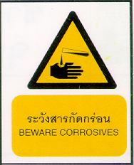
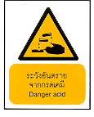

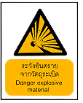
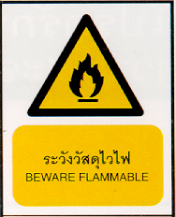
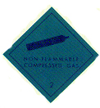

ก๊าซไม่ไวไฟอยู่ในสภาพของเหลว

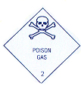
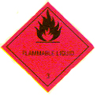


ก๊าซพิษ อยู่ในสภาพของเหลว / ภายใต้ความดัน / ละลาย / ทำความเย็น
ของเหลวไวไฟ
ของแข็งไวไฟ

Safety 35

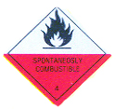
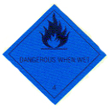
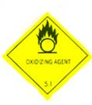

สารออกซิไดซ์
สารเมื่อสัมผัสน้ำให้ก๊าซไวไฟ
สารที่มีความเสี่ยงต่อการลุกไหม้ได้เอง

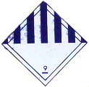
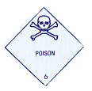
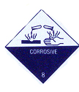

สารอันตรายเบ็ดเตล็ด
สารพิษ

สารกัดกร่อน

Safety 36
ใบรายงานอุบัติเหตุ

บริษัท...................................................................แผนก/ฝ่าย.......................................
เขียนวันที่...........................เดือน...............................พ.ศ............................................
- รายละเอียดส่วนบุคคลที่บาดเจ็บ
ชื่อ..................... .......นามสกุล.............................เลขประจำตัว............................เพศ..................ตำแหน่ง...........................
หน้าที่ความรับผิดชอบ................................................... ........ ............................
ประเภทงาน ปรกติ กะ
- วันเวลาและสถานที่เกิดอุบัติเหตุ
วันที่เกิดอุบัติเหตุ................เดือน.......................ปี.................เวลา....................น.
สถานที่เกิดอุบัติเหตุ...............................................................................................................................
ผู้รู้เห็นเห็นการณ์...............................................................................................................................
- รายละเอียดการเกิดอุบัติเหตุ (เหตุการณ์ ส่งที่ทำให้เกิดอุบัติเหตุ สิ่งที่ทำให้บาดเจ็บ และส่วนของร่างกายที่บาดเจ็บ)
...............................................................................................................................
...............................................................................................................................
...............................................................................................................................
...............................................................................................................................
.................................................................................................................................................................................................................... .. .....................................
Safety 37
- สาเหตุที่ทำให้เกิดอุบัติเหตุ (ทำเครื่องหมาย/หน้าข้อที่เป็นสาเหตุสำคัญของอุบัติเหตุ)
- การกระทำที่ไม่ปลอดภัย (ของผู้ประสบอุบัติเหตุหรือผู้เกี่ยวข้องอันเป็นเหตุให้เกิดอุบัติเหตุ)
1.ปฏิบัติงานโดยไม่มีหน้าที่ 2.ปฏิบัติงานด้วยความเร็วเกิดระดับความปลอดภัย
3.ปฏิบัติงานผิดวิธีหรือผิดขั้นตอน 4. ปฏิบัติงานในบริเวณตำแหน่งไม่ปลอดภัย
5. ใช้อุปกรณ์เครื่องมือที่ชำรุด 6.ใช้อุปกรณ์หรือวัสดุอย่างไม่ปลอดภัยหรือไม่
ถูกต้อง
7.ไม่ใช้อุปกรณ์ป้องกันส่วนบุคคล 8.ไม่ใช้อุปกรณ์หรือเครื่องมือที่กำหนดให้
9.ไม่ตระเตรียมให้ปลอดภัย ไม่ให้ 10. ยก เคลื่อนย้าย จับยึด ไม่ถูกต้อง หรืออย่างไม่
สัญญาณ ให้สัญญาณผิด ปลอดภัย
11. เก็บ บรรจุ ผสม อย่างไม่ปลอดภัย 12.ดัดแปลงแก้ไขอุปกรณ์ความปลอดภัย
13.หยอกล้อหรือเล่นกันขณะปฏิบัติงาน 14. ปรับ ทำความสะอาด หล่อลื่น เครื่องจักรขณะ
เคลื่อนไหวหรือมี กระแสไฟฟ้า มีความดันและสารเคมี
15.อื่นๆ..................................................
- สภาพการที่ไม่ปลอดภัย
1.อุปกรณ์ เครื่องจักร เครื่องมือชำรุด 2.จัดเก็บวัสดุ เครื่องมือเครื่องใช้ไม่ถูกต้อง
3.สภาพและสิ่งแวดล้อมไม่ปลอดภัย 4.วิธีทำงานที่กำหนดให้ไม่ปลอดภัย
5.ขาดเครื่องกำบัง หรือไม่เหมาะสม 6. อื่นๆ..........................................................
- ความรุนแรงหรือความเสียหาย
ด้านวัตถุและเครื่องจักร...........................................
ด้านการผลิต.............................................................
ด้านบุคคล................................................................
- ดำเนินการหลังเกิดอุบัติเหตุ
......................................................................................................................................
.....................................................................................................................................
ลงชื่อ..................................SAFETY MAN
วันที่.................เดือน..............พ.ศ...............
Safety 38
- ความเห็นหัวหน้าแผนก
อุบัติเหตุที่เกิดขึ้นเป็นการกระทำที่ไม่ปลอดภัยเพราะ........................................................................................................................................................................................ ................................. ................................ ........ ..........
อุบัติเหตุที่เกิดขึ้นเป็นสภาพการที่ไม่ปลอดภัยเพราะ................................................................................................................................................................................................................ .................. ...........................................
การแก้ไขป้องกันในอนาคต............................................................................................................................................................................................................................................ ..................................
ลงชื่อ.................................หัวหน้าแผนก
วันที่........ดือน.................พ.ศ.................
- บันทึกผู้จัดการฝ่าย
................................................................................................................................................................................................................................................................................
ลงชื่อ....................................ผู้จัดการฝ่าย
วันที่............เดือน..............พ.ศ................
- บันทึกฝ่ายบุคคล
ผู้ประสบอุบัติเหตุอายุ.................ปี อัตราค่าจ้าง.............................อายุงาน..................ปี
จำนวนวันหยุดงานจากอุบัติเหตุ..................วัน คิดเป็นเงินค่าจ้างที่บริษัทต้องจ่ายไป...........................บาท
ครั้งสุดท้ายประสบอุบัติเหตุวันที่.................เดือน........................พ.ศ........................
ในปีนี้ผู้บาดเจ็บเคยประสบอุบัติเหตุมาแล้ว..........................................ครั้ง
ลงชื่อ................................ผู้จัดการฝ่าย
วันที่...........เดือน..............พ.ศ.............
Safety 39

อุบัติภัยไม่ใช่เคราะห์กรรม เกิดจากการกระทำโดยประมาท

คิดถึงความปลอดภัย ก่อนการทำงานทุกครั้ง

จิตใจที่วิตกกังวล ความเจ็บป่วย การนอนหลับพักผ่อนที่ไม่เพียงพอ อาจก่อให้เกิดอุบัติเหตุกับท่านได้

การไม่ฝึกปฏิบัติตามกฎ และระเบียบในเรื่องความปลอดภัยอาจจะเป็นอันตรายต่อตัวท่านและผู้อื่น

การกระทำที่ไม่ปลอดภัย เป็นสาเหตุหลักของอุบัติเหตุทั้งปวง

ป้องกัน ดีกว่าการแก้ไข คิดก่อนทำ จำใส่ใจปลอดภัยไว้ก่อน

